GENOVA DESIGN WEEK
VELTHA
S.P. 31 Sorianese, km2
01038 Soriano Nel Cimino (VT)
www.velthaoutdoor.com
info@velthaoutdoor.com
Tel + 39 0761 744090

22-23-25-25 maggio 2025
Antica Darsena Via Paolo Imperiale

PRESS WELCOME
22 maggio ore 10:30
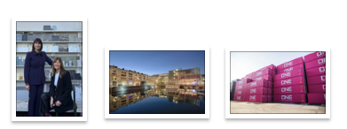
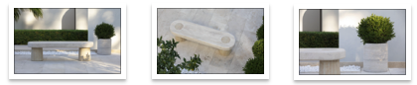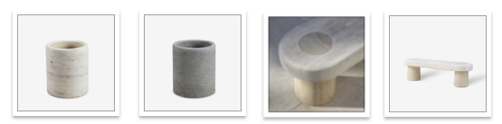

Comunicato stampa

Veltha alla Genova Design Week 2025 celebra la pietra naturale come simbolo di memoria, futuro e visione femminile del design.

Genova, maggio 2025 – Veltha, eccellenza nell’arredo outdoor in pietra naturale, partecipa alla Genova Design Week 2025 all’interno di CONTAINER 02, il progetto espositivo curato da Simona Finessi che trasforma l’iconico contenitore industriale in un luogo di sperimentazione e racconto. L’allestimento si trova nella suggestiva corte del Museo Galata, affacciata sul mare, dove prende vita una mostra a cielo aperto interamente dedicata a una visione femminile e innovativa del design contemporaneo.

All’interno del container "Vedo a Fiori", curato dalle progettiste Clara Bona e Lula Ferrari, Veltha dialoga con due dei suoi prodotti più iconici: la panchina CLIO in travertino e i vasi LAPIS, disponibili in travertino o peperino. In questo progetto, decor e grafica si fondono in un interior che reinterpreta l’antico con uno sguardo contemporaneo, mettendo al centro la pietra naturale come elemento vivo, sostenibile e simbolico.

CLIO e LAPIS rappresentano il dialogo tra design essenziale e natura. La panchina CLIO, con la sua seduta in travertino italiano e le basi in Pietra Dorata, è un’icona di geometria, forza e leggerezza. I vasi LAPIS, invece, sono pensati per valorizzare il verde, con venature uniche che si armonizzano perfettamente con le forme organiche delle piante

Arredi in pietra naturale: la firma senza tempo di Veltha

Le creazioni Veltha sono molto più di complementi d’arredo: sono opere artigianali realizzate in materiali nobili come travertino, peperino e marmo, simboli di bellezza eterna e durabilità. Ogni pezzo è trattato con idrorepellenti ad alte prestazioni, che garantiscono resistenza a graffi, macchie, sbalzi termici e un basso assorbimento d’acqua, rendendoli ideali per ambienti esterni e spazi contract.

Un design per case, architetti e progetti contract

Veltha si rivolge a architetti, interior designer e committenti privati alla ricerca di soluzioni che uniscano stile, funzionalità e sostenibilità. Gli arredi in pietra naturale italiana trasformano ogni ambiente – indoor e outdoor – in uno spazio unico e autentico. Il travertino italiano, con le sue striature che spaziano dall’avorio al bronzo, è protagonista di una visione che guarda al futuro, restando ancorata alla tradizione.

CONTAINER 02: una visione al femminile per un nuovo linguaggio del design

CONTAINER 02 è un progetto interamente al femminile: oltre 20 progettiste, in 13 installazioni, reinterpretano lo spazio del container come strumento narrativo e progettuale. Questa scelta non è simbolica, ma strategica: valorizzare lo sguardo delle donne nel mondo del design, spesso sottorappresentato, e promuovere un approccio più empatico, inclusivo e relazionale. In questo contesto, il contributo di Clara Bona e Lula Ferrari si distingue per l’attenzione alla materia, alla luce, alla storia e alla sensibilità dello spazio. La loro collaborazione con Veltha dà forma a un'installazione che è insieme manifesto progettuale e spazio di contemplazione, dove natura, arte e design convivono in perfetto equilibrio.

www.lulaferrari.it
www.studio98.it

📍 Social media:
Ufficio Stampa e Digital PR: TAConline
press@taconline.it
24/7 download: www.taconline.it

Contatti
Paola Staiano
staiano@taconline.it

Giulia Solari
solari@taconline.it
+39 3201841476
Instagram:
www.instagram.com/dide_distretto_design_genova/
www.instagram.com/genovadesignweek/
https://www.instagram.com/velthaoutdoor/
https://www.instagram.com/taconline.it/

Facebook:
www.facebook.com/genovadesignweek/
www.facebook.com/didedistrettodesigngenova/
https://www.facebook.com/velthaoutdoor/

https://www.facebook.com/taconline.it

📍 Hashtag ufficiale: #GDW25

